[Insert Date]

Annwyl [Insert Name]

Cofiwch gael eich brechlyn ffliw am ddim eleni.

Gan eich bod yn weithiwr gofal iechyd y GIG, mae'n bwysig eich amddiffyn eich hun trwy gael brechlyn ffliw'r hydref hwn. Rydych chi'n gweithio gyda phobl a allai fod yn agored iawn i haint. Bydd cael eich brechlyn ffliw yn helpu i'ch amddiffyn chi, eich teulu, y bobl rydych chi'n gofalu amdanynt a’ch cydweithwyr.

Gall y ffliw arwain at salwch difrifol a hyd yn oed at ofal ysbyty. Dyna pam mae brechlyn ffliw yn cael ei argymell i bob gweithiwr gofal iechyd y GIG. Eleni, mae brechlynnau ffliw ar gyfer gweithwyr gofal iechyd y GIG ar gael gan eich hyrwyddwr ffliw neu frechu lleol, y tîm Iechyd Galwedigaethol neu'ch meddyg teulu. Os nad ydych chi'n gwybod pwy yw eich hyrwyddwr neu sut i gael eich brechlyn ffliw, cysylltwch â [insert contact details].

Efallai y byddwch yn dewis cael eich brechlyn yn rhywle arall, megis fferyllfa gymunedol, os:
- oes gennych gyflwr iechyd hirdymor
- ydych chi’n feichiog
- ydych chi’n ofalwr, neu
- os ydych chi’n byw gyda rhywun sydd â system imiwnedd wan.

Os ydych chi’n cael eich brechlyn ffliw yn rhywle arall, rhowch wybod i'ch rheolwr, hyrwyddwr brechu neu'ch adran Iechyd Galwedigaethol [insert details].

Cysylltwch â'ch hyrwyddwr ffliw neu frechu eich tîm Iechyd Galwedigaethol neu eich meddyg teulu i drefnu eich brechiad cyn gynted â phosibl.

Gallwch ddysgu rhagor am y ffliw a'r brechlyn ffliw yn icc.gig.cymru/brechlynffliw
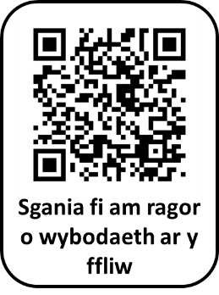
Yr eiddoch yn gywir

[Enw]
[Position/title]

Rydym yn croesawu e-byst a galwadau ffôn yn Gymraeg. Byddwn yn ymateb yn Gymraeg yn ddi-oed.

[Insert Date]

Dear [Insert name]

Remember to get your free flu vaccine this year.

As you are an NHS healthcare worker, it is important to protect yourself by getting the flu vaccine this autumn. You work with people who may be very vulnerable to infection. Getting your flu vaccine will help protect you, your family, the people you care for and those you work with.

Flu can lead to serious illness and even hospital care. That is why the flu vaccine is recommended for all NHS healthcare workers. This year, flu vaccines for NHS healthcare workers are available from your local flu or vaccination champion, the Occupational Health team or your GP. If you don’t know who your champion is or how to get your flu vaccine, please contact [insert contact details].

You may choose to have your vaccine elsewhere, such as at a community pharmacy, if you:
- have a long-term health condition
- are pregnant
- are a carer, or
- live with someone who has a weakened immune system.

If you have your flu vaccine elsewhere, please let your manager, vaccination champion or Occupational Health department know [insert details].

Please contact your flu or vaccination champion, Occupational Health team or GP to arrange your vaccine as soon as possible.

You can find out more about flu and the flu vaccine at phw.nhs.wales/fluvaccine
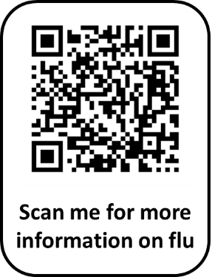
Yours sincerely

[Name]
[Position/title]

Rydym yn croesawu e-byst a galwadau ffôn yn Gymraeg. Byddwn yn ymateb yn Gymraeg yn ddi-oed.
We welcome emails and phone calls in Welsh. We will respond in Welsh without delay.

